Социальный проект «На пульсе времени», посвященный 75-ой годовщине Великой Победы.
Эссе на тему «Братья наши меньшие»
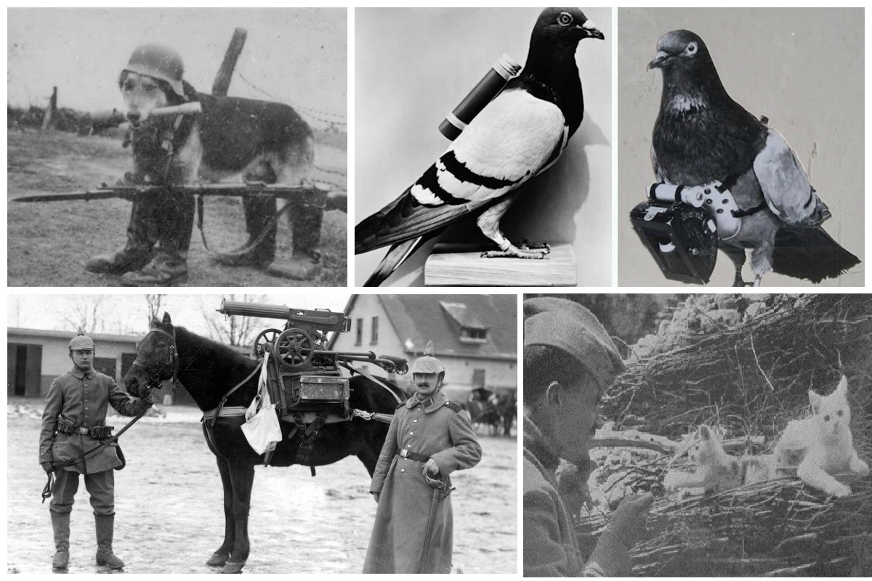
Выполнила: ученица МОУ СОШ №40
8 «А» класса Коновалова Алёна Дмитриевна
14 лет
Классный руководитель: Морозова Анна Михайловна

БРАТЬЯ НАШИ МЕНЬШИЕ
Идут годы, меняется жизнь, но время не в силах стереть из нашей памяти великую дату – 9 мая 1945 года. Этот день отмечают в каждой семье, как великий праздник – День Победы в Великой Отечественной войне.
Конечно же, самыми верными помощниками солдат в годы Великой Отечественной войны были собаки. Собаки были санитарами, связистами, сапёрами. Порою даже бросались на танки во время атаки. Ужас на врагов наводили собаки-истребители танков. Обвешанная взрывчаткой собака, приученная не бояться лязга бронированных машин, была страшным оружием: стремительным и неотвратимым. Весной 1942 года в боях под Москвой одно только появление собак на поле битвы обратило несколько десятков фашистских танков в бегство. А в Сталинградской битве собаки сожгли 63 танка врага – целую танковую бригаду.
Несмотря на то, что Вторую Мировую называют войной моторов, лошади сыграли далеко не последнюю роль в битвах. Только по официальным данным численность лошадей в Советской Армии составляла 1,9 миллиона голов. В войну лошадей применяли как транспортную силу, особенно в артиллерии. Упряжка в шесть лошадей тянула пушку, меняя огневые позиции батареи. Обозы с продовольствием и полевые кухни доставляли на позиции именно лошади. Бойцы, назначенные связными, также часто предпочитали коня мотоциклу.
Еще в войне участвовали кошки. Несмотря на то, что они не обладают выносливостью и силой лошадей, обучаемостью собак, они также помогли людям пережить тяжелые годы войны. Благодаря своей чувствительности кошки безошибочно определяли приближение надвигающейся бомбардировки, активно выражали свое беспокойство и, таким образом, предупреждали своих хозяев о приближающейся опасности. Кошки спасали города от крыс, согревали детей своим теплом. А когда в Ленинграде закончилась провизия, то кошки сами становились едой для людей.
На начало войны проводная связь действовала только на расстоянии 3 км, радио – 5 км. Кроме того, зачастую техника выходила из строя.
И тут на помощь приходили почтовые голуби. Всего за годы войны почтовыми голубями было доставлено более 15000 «голубеграмм».
Когда нужно было двигаться солдатам в путь, командование решило привлечь в качестве тягловой силы верблюдов, потому что во всей округе не было ни грузовиков, ни лошадей. Верблюды славились выносливостью, поэтому вместо трех пар коней, полагающихся для перевозки пушек, запрягали две пары верблюдов.
Применение лошадей зачастую приводило к расшифровке дислокации расположение базового лагеря: отпечатки подков лошади были хорошо заметны в лесу. Поэтому решили использовать лосей. Их объезжали и приучали к выстрелам. Их следы не вызывали подозрений, лось может питаться тонкими ветками деревьев, а лосиное молоко обладает целебными свойствами.
Из всего изложенного можно сделать вывод: весомый вклад во время Великой Отечественной войны внесли не только люди, но и представители животного мира. Ценой своей жизни они спасали людей от голода и от холода. Своей преданностью и любовью помогли им выстоять в этой нелёгкой борьбе. И до сих пор братья наши меньшие остаются для нас защитниками и лучшими друзьями.

